**Stinsenbosjes op Texel**

Gerda Bloem en Nieteke Roeper houden al vele jaren met veel succes Sneeuwklokjesdagen.

In 2022 waren die op 19, 22, 24 en 26 februari.

Op deze dagen worden 2 excursies gegeven, die volgens Nieteke en mij horen bij de Stinsen WG:

* De excursie in het NIOZ bosje.
* De excursie in een stukje van de Dennen, vlakbij het Turfveld.

**De excursie in het 'NIOZ bosje'**

We verzamelen bij het grasveld tegenover de inrit van NIOZ (Landsdiep 4, den Hoorn).

Daar geven we een korte inleiding:

Het NIOZ bosje is aangelegd door medewerkers van het NIOZ na de bouw van het hoofdgebouw. Het is inmiddels in 40 jaar uitgegroeid tot een stinsenbosje met ongeveer 35 soorten bolgewassen en ongeveer 30 soorten andere planten uit binnen- en buitenland met een grote botanische waarde.

In het voorjaar bloeien veel bolgewassen en andere planten en is het er prachtig.

In de zomer nemen woekerplanten het NIOZ bosje in bezit en wordt het ontoegankelijk...

Het NIOZ bosje is een echte verrassing: er groeien heel vele soorten planten zoals: meerdere soorten sneeuwklokjes, veel bolgewassen en andere stinsenplanten. Een erg leuke excursie om te geven!

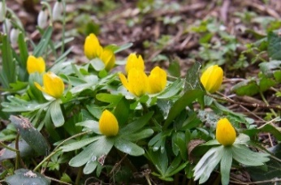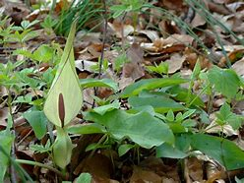

Mark Fonds heeft erg veel zaden en bollen geplant in het NIOZ bosje. Hij woont al een aantal jaren niet meer op Texel, maar komt elk jaar nog een keer meelopen met de excursie, wat we erg waarderen.

De excursie in het NIOZ bosje werd op 9 maart ook gegeven voor IVNers. De plantenwerkgroep van het IVN is op 18 mei in het weiland aan de voet van het bosje geweest toen het vol orchideeën stond.

**De excursie in de Dennen**

In de Dennen, waar sneeuwklokjes geteeld werden, groeien een aantal dezelfde planten als in het NIOZ bosje, maar ook andere planten. Een heel andere sfeer, maar ook een fantastische excursie.

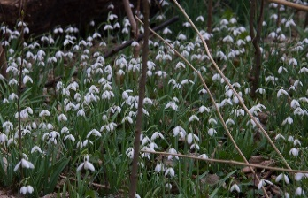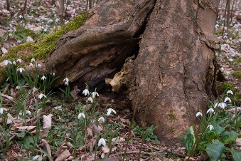

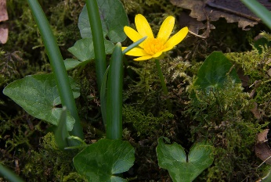

Het zou leuk zijn, om deze excursie, na de sneeuwklokjesdagen, ook aan IVNers aan te bieden!

En dan ook het derde Stinsenbosje, Fischers Weid, aan de IVNers aanbieden.   
Volgend jaar 1 verslag van de 3 Stinsenbosjes!!